Parrocchia della

CATTEDRALE di PESCIA

25 dicembre

NATALE
DEL SIGNORE

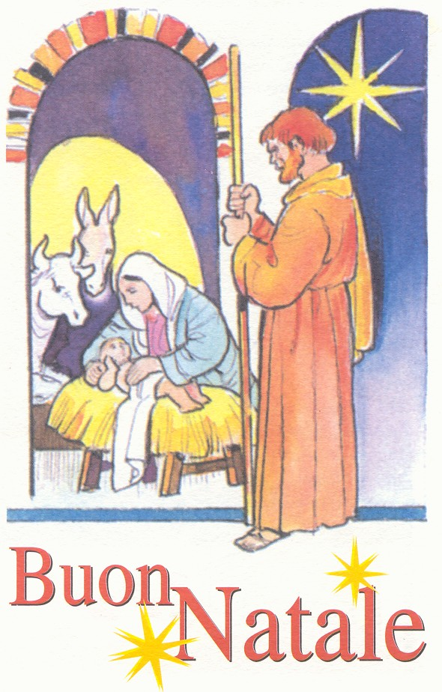

RITI DI INTRODUZIONE
TU SCENDI DALLE STELLE
1 Tu scendi dalle stelle, o Re del cielo, e vieni in una grotta al freddo, al gelo. (bis). O Bambino mio divino, io ti vedo qui a tremar: o Dio beato! Ah, quanto ti costò l'avermi amato. (bis).
2 A te che sei del mondo il Creatore, mancano pani e fuoco, o mio Signore. Caro eletto pargoletto, quanta questa povertà, più m'innamora, giacché ti fece amor povero ancora.
Nel nome del Padre e del Figlio e dello Spirito Santo. Amen.
Il Dio della speranza, che con la nascita del suo Figlio ci riempie di ogni gioia e pace nella fede, per la potenza dello Spirito Santo, sia con tutti voi.
E con il tuo spirito.

Fratelli e sorelle, per celebrare con vera gioia i santi misteri in questo giorno di Natale, riconosciamo i nostri peccati.
(Breve pausa per la riflessione personale)
Confesso a Dio onnipotente e a voi, fratelli, che ho molto peccato in pensieri, parole, opere e omissioni, per mia colpa, mia colpa, mia grandissima colpa. E supplico la beata sempre vergine Maria, gli Angeli, i Santi e voi, fratelli, di pregare per me il Signore Dio nostro.
Dio onnipotente abbia misericordia di noi, perdoni i nostri peccati e ci conduca alla vita eterna. Amen.
Signore, pietà. Signore, pietà.
Cristo, pietà. Cristo, pietà.
Signore, pietà. Signore, pietà.

Rit. Gloria! in excelsis Deo! (bis)
1 E pace in terra agli uomini di buona volontà. Noi ti lodiamo, ti benediciamo, ti adoriamo, ti glorifichiamo, ti rendiamo grazie per la tua gloria immensa, Signore Dio, Re del cielo, Dio Padre onnipotente. (Rit.)
2 Signore, Figlio unigenito, Gesù Cristo, Signore Dio, Agnello di Dio, Figlio del Padre, tu che togli i peccati del mondo, abbi pietà di noi; tu che togli i peccati del mondo, accogli la nostra supplica; tu che siedi alla destra del Padre, abbi pietà di noi. (Rit.)
3 Perché tu solo il Santo, tu solo il Signore, tu solo l'Altissimo: Gesù Cristo, con lo Spirito Santo nella gloria di Dio Padre. Amen. (Rit.)

colletta
Signore, Dio onnipotente, che ci avvolgi della nuova luce del tuo Verbo fatto uomo, fa’ che risplenda nelle nostre opere il mistero della fede che rifulge nel nostro spirito. Per il nostro Signore Gesù Cristo, tuo Figlio, che è Dio, e vive e regna con te, nell’unità dello Spirito Santo, per tutti i secoli dei secoli. Amen.

LITURGIA DELLA PAROLA
Prima Lettura

Dal libro del profeta Isaia
Il popolo che camminava nelle tenebre vide una grande luce; su coloro che abitavano in terra tenebrosa una luce rifulse. Hai moltiplicato la gioia, hai aumentato la letizia. Gioiscono davanti a te come si gioisce quando si miete e come si esulta quando si spartisce la preda. Poiché tu, come al tempo di Madian, hai spezzato il giogo che l'opprimeva, la sbarra sulle sue spalle e il bastone del suo aguzzino. Poiché un bambino è nato per noi, ci è stato dato un figlio. Sulle sue spalle è il segno della sovranità ed è chiamato: «Consigliere ammirabile, Dio potente, Padre per sempre, Principe della pace»; grande sarà il suo dominio e la pace non avrà fine sul trono di Davide e sul regno, che egli viene a consolidare e rafforzare con il diritto e la giustizia, ora e sempre; questo farà lo zelo del Signore.
Parola di Dio. Rendiamo grazie a Dio.

Salmo Responsoriale
R. Oggi è nato per noi * il Salvatore.
Cantate al Signore un canto nuovo, cantate al Signore da tutta la terra. Cantate al Signore, benedite il suo nome. R.
Annunziate di giorno in giorno la sua salvezza, in mezzo ai popoli raccontate la sua gloria, a tutte le nazioni dite i suoi prodigi. R.
Gioiscano i cieli, esulti la terra, frema il mare e quanto racchiude; esultino i campi e quanto contengono, si rallegrino gli alberi della foresta. R.
Esultino davanti al Signore che viene, perché viene a giudicare la terra. Giudicherà il mondo con giustizia e con verità tutte le genti. R.

Seconda Lettura

Dalla lettera di S. Paolo Apostolo a Tito
Carissimo, è apparsa la grazia di Dio, apportatrice di salvezza per tutti gli uomini, che ci insegna a rinnegare l'empietà e i desideri mondani e a vivere con sobrietà, giustizia e pietà in questo mondo, nell'attesa della beata speranza e della manifestazione della gloria del nostro grande Dio e salvatore Gesù Cristo; il quale ha dato se stesso per noi, per riscattarci da ogni iniquità e formarsi un popolo puro che gli appartenga, zelante nelle opere buone.
Parola di Dio. Rendiamo grazie a Dio.

Canto al Vangelo
Alle, alleluia, alleluia, è nato il Salvatore, gloria su nel cielo. Alle, alleluia, alleluia, è nato il Salvatore, pace sulla terra.
Vi annunzio una grande gioia. Oggi vi è nato un Salvatore: Cristo Signore.

Vangelo
Dal vangelo secondo Luca
In quei giorni un decreto di Cesare Augusto ordinò che si facesse il censimento di tutta la terra. Questo primo censimento fu fatto quando era governatore della Siria Quirinio. Andavano tutti a farsi registrare, ciascuno nella sua città. Anche Giuseppe, che era della casa e della famiglia di Davide, dalla città di Nazaret e dalla Galilea salì in Giudea alla città di Davide, chiamata Betlemme, per farsi registrare insieme con Maria sua sposa, che era incinta. Ora, mentre si trovavano in quel luogo, si compirono per lei i giorni del parto. Diede alla luce il suo figlio primogenito, lo avvolse in fasce e lo depose in una mangiatoia, perché non c'era posto per loro nell'albergo. C'erano in quella regione alcuni pastori che vegliavano di notte facendo la guardia al loro gregge. Un angelo del Signore si presentò davanti a loro e la gloria del Signore li avvolse di luce. Essi furono presi da grande spavento, ma l'angelo disse loro: «Non temete, ecco vi annunzio una grande gioia, che sarà di tutto il popolo: oggi vi è nato nella città di Davide un salvatore, che è il Cristo Signore. Questo per voi il segno: troverete un bambino avvolto in fasce, che giace in una mangiatoia». E subito apparve con l'angelo una moltitudine dell'esercito celeste che lodava Dio e diceva: «Gloria a Dio nel più alto dei cieli e pace in terra agli uomini che egli ama». Avvenne che, appena gli angeli si furono allontanati per tornare al cielo, i pastori dicevano fra loro: «Andiamo fino a Betlemme, vediamo questo avvenimento che il Signore ci ha fatto conoscere». Andarono dunque senz'indugio e trovarono Maria e Giuseppe e il bambino, che giaceva nella mangiatoia. E dopo averlo visto, riferirono ciò che del bambino era stato detto loro. Tutti quelli che udirono, si stupirono delle cose che i pastori dicevano. Maria, da parte sua, serbava tutte queste cose meditandole nel suo cuore. I pastori poi se ne tornarono, glorificando e lodando Dio per tutto quello che avevano udito e visto, com'era stato detto loro.
Parola del Signore.
Alle, alleluia, alleluia, è nato il Salvatore, gloria su nel cielo. Alle, alleluia, alleluia, è nato il Salvatore, pace sulla terra.
Credo in un solo Dio, Padre onnipotente, creatore del cielo e della terra, di tutte le cose visibili e invisibili. Credo in un solo Signore, Gesù Cristo, unigenito Figlio di Dio, nato dal Padre prima di tutti i secoli: Dio da Dio, Luce da Luce, Dio vero da Dio vero, generato, non creato, della stessa sostanza del Padre; per mezzo di lui tutte le cose sono state create. Per noi uomini e per la nostra salvezza discese dal cielo, (chi può si mette in ginocchio) e PER OPERA DELLO SPIRITO SANTO SI E' INCARNATO NEL SENO DELLA VERGINE MARIA E SI È FATTO UOMO (si fa una pausa di silenzio) Fu crocifisso per noi sotto Ponzio Pilato, morì e fu sepolto. Il terzo giorno è risuscitato, secondo le Scritture, è salito al cielo, siede alla destra del Padre. E di nuovo verrà, nella gloria, per giudicare i vivi e i morti, e il suo regno non avrà fine. Credo nello Spirito Santo, che è Signore e dà la vita, e procede dal Padre e dal Figlio. Con il Padre e il Figlio è adorato e glorificato, e ha parlato per mezzo dei profeti. Credo la Chiesa, una santa cattolica e apostolica. Professo un solo battesimo per il perdono dei peccati. Aspetto la risurrezione dei morti e la vita del mondo che verrà. Amen.

LITURGIA EUCARISTICA
IN NOTTE PLACIDA
In notte placida per muto sentier, dai campi del ciel discese l'Amor, all'alme fedeli il Redentor! Nell'aura è il palpito d'un grande mister: del nuovo Israello è nato il Signor, il fiore più bello dei nostri fior! Cantate, o popoli, gloria all'Altissimo l'animo aprite a speranza e amor!
Se l'aura è gelida, se fosco è il ciel, oh vieni al mio cuor, vieni a posar ti vo' con amore riscaldar: Se il fieno è rigido, se il vento è crudel un cuor che t'ama voglio a te dar, un sen che te brama. Gesù, cullar.

Pregate, fratelli e sorelle, perché il mio e vostro sacrificio sia gradito a Dio, Padre onnipotente. Il Signore riceva dalle tue mani questo sacrificio a lode e gloria del suo nome, per il bene nostro e di tutta la sua santa Chiesa.

SULLE OFFERTE (in piedi)
Le nostre offerte, o Padre, siano degne del mistero che oggi celebriamo; tu che nel Natale ci hai rivelato il Cristo Uomo e Dio, fa’ che nel pane e vino da te consacrati partecipiamo alla sua vita immortale. Per Cristo nostro Signore. Amen.

prefazio
Il Signore sia con voi.
E con il tuo spirito.
In alto i nostri cuori.
Sono rivolti al Signore.
Rendiamo grazie al Signore, nostro Dio.
È cosa buona e giusta.
³ È veramente cosa buona e giusta, nostro dovere e fonte di salvezza, rendere grazie sempre e in ogni luogo a te, Signore, Padre santo, Dio onnipotente ed eterno, per Cristo Signore nostro. In lui oggi risplende in piena luce il misterioso scambio che ci ha redenti: la nostra debolezza è assunta dal Verbo, l'uomo mortale è innalzato a dignità perenne e noi, uniti a te in comunione mirabile, condividiamo la tua vita immortale. Per questo mistero di salvezza, uniti a tutti gli angeli, proclamiamo esultanti la tua lode:

RITI DI COMUNIONE
VENITE FEDELI
1 Venite, fedeli, l'angelo ci invita, venite, venite a Betlemme.
Rit. Nasce per noi Cristo Salvatore. Venite adoriamo, venite adoriamo, venite adoriamo il Signore Gesù.
2 La notte risplende, tutto il mondo attende, seguiamo i pastori a Betlemme.
3 La luce del mondo brilla in una grotta: la fede ci guida a Betlemme.
5 Il Figlio di Dio, Re dell'universo, si è fatto bambino a Betlemme.
4 Sia gloria nei cieli e pace sulla terra, un angelo annuncia a Betlemme

DOPO LA COMUNIONE
Preghiamo. O Dio, che ci hai radunati a celebrare in devota letizia la nascita del tuo Figlio, concedi alla tua Chiesa di conoscere con la fede le profondità del tuo mistero, e di viverlo con amore intenso e generoso. Per Cristo nostro Signore.
Amen.

RITI DI CONCLUSIONE
Il Signore sia con voi.
E con il tuo spirito.
Inchinate il capo per la benedizione.
Dio, che nella nascita del Cristo suo Figlio ha inondato di luce questo giorno santissimo, allontani da voi le tenebre del male e vi illumini con la luce del bene. Amen.
Dio, che nel suo Figlio fatto uomo ha congiunto la terra al cielo, vi riempia della sua pace e del suo amore. Amen.
Dio, che mandò gli angeli a recare ai pastori il lieto annunzio del Natale, vi faccia messaggeri del suo Vangelo. Amen.
E la benedizione di Dio onnipotente, Padre e Figlio e Spirito Santo, discenda su di voi, e con voi rimanga sempre. Amen.
La gioia del Natale resti sempre nei vostri cuori e andate in pace.
Rendiamo grazie a Dio.

